AMPLIACIÓN SOSTENIBLE DE LA SEDE

LAUDA construye nuevas plazas de aparcamiento con instalación fotovoltaica

Lauda-Königshofen, 27 de febrero de 2023 – Con la colocación oficial de la primera piedra, ha dado comienzo la ampliación de las instalaciones de LAUDA DR. R. WOBSER GMBH & CO. KG en la sede de Lauda-Königshofen. Se construirán 180 nuevas plazas de aparcamiento para los empleados de LAUDA, que son cada vez más. Estas plazas, que se van a construir directamente en las instalaciones de la empresa, se techarán con un moderno sistema fotovoltaico para aprovechar a la perfección el terreno. En la ceremonia de colocación de la primera piedra, que tuvo lugar el 16 de febrero, el Director General de LAUDA y presidente del comité de empresa Elmar Mohr estuvo acompañado por el alcalde de la ciudad de Lauda-Königshofen, el Dr. Lukas Braun, y por representantes de la promotora Faul + Bethäuser y de la caja de ahorros Sparkasse Tauberfranken. También participó en este acto para celebrar el comienzo de las obras el Dr. Gerhard Wobser, consejero y socio de la empresa.

El nuevo aparcamiento no solo tiene en cuenta el considerable aumento de la plantilla durante el pasado año: «No se trata solo de coches, se trata de sostenibilidad, de cuidar los recursos y de nuestra responsabilidad con el medioambiente», explicó en su discurso el Presidente & CEO, el Dr. Gunther Wobser. LAUDA y sus empleados han asumido la tarea de contribuir de manera importante como empresa a la protección del medioambiente. Además de la instalación de un sistema fotovoltaico en el tejado y de una infraestructura de carga para coches eléctricos que puede ser usada de forma pública, la empresa familiar se ha convertido recientemente en una de las primeras empresas de Alemania en poner a disposición de la ciudadanía su flota de coches de empresa mediante una solución para compartir coche. Cubrir el aparcamiento con un sistema fotovoltaico es, por tanto, el siguiente paso lógico hacia el ambicioso objetivo de llegar a 2030 siendo una empresa neutra desde el punto de vista climático. Además, en breve la empresa contará también con su propia parada de autobús.

Con 90 plazas de estacionamiento nuevas, este proyecto duplicará la capacidad del terreno anterior en la parte oeste, que alcanzará así 180 plazas en total, de las cuales 100 estarán techadas. El sistema voltaico que se montará sobre estas y cuya puesta en servicio está prevista para septiembre de 2023, tendrá una potencia de 350 kWp, con lo que cubrirá alrededor del 30 % de la demanda de energía eléctrica en LAUDA. La inversión del líder mundial del mercado en esta ampliación es de otros 1,2 millones de euros aproximadamente.

El alcalde de la ciudad de Lauda-Königshofen, el Dr. Lukas Braun, elogió la senda de crecimiento del líder mundial del mercado: «La ampliación de las instalaciones de la sede en Lauda-Königshofen demuestra claramente el compromiso de la empresa con la región». La construcción del aparcamiento ha de verse también como señal de un futuro crecimiento, añadió Dr. Lukas Braun. Además, ya hay prevista una ampliación por el norte en dirección a Distelhausen.

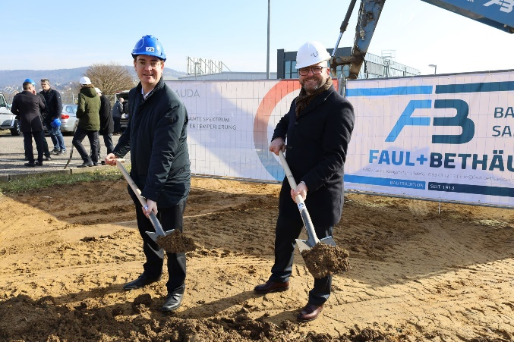  El Presidente & CEO de LAUDA, el Dr. Gunther Wobser (derecha), con el alcalde de la ciudad de Lauda-Königshofen, el Dr. Lukas Braun, en la colocación de la primera piedra en la sede central de LAUDA. © Robert Horn/LAUDA | 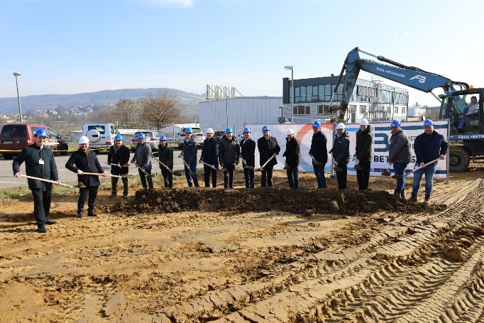  Ceremonia oficial de la colocación de la primera piedra en LAUDA para la construcción del nuevo aparcamiento con techado fotovoltaico, con la presencia del Presidente & CEO, el Dr. Gunther Wobser (segundo por la izquierda), y el alcalde, el Dr. Lukas Braun (izquierda). © Robert Horn/LAUDA

Somos LAUDA, líderes mundiales en el sector de la regulación exacta de la temperatura. Nuestros equipos e instalaciones de termorregulación son la parte fundamental de aplicaciones importantes y contribuyen a mejorar el futuro. Somos un proveedor integral y garantizamos la temperatura óptima en la investigación, la producción y el control de calidad. Somos el socio en el que confiar para la electromovilidad, el hidrógeno, las industrias química, farmacéutica/biotecnológica y de semiconductores, así como de la tecnología médica. Gracias a nuestro asesoramiento competente y a unas soluciones innovadoras, llevamos más de 65 años entusiasmando cada día de nuevo a nuestros clientes de todo el mundo.

En la empresa, también vamos siempre un paso por delante. Impulsamos a nuestros empleados y nos desafiamos constantemente: por un futuro mejor que forjamos juntos.

Contacto de prensa
Con mucho gusto proporcionamos a la prensa información ya preparada acerca de nuestra empresa, la LAUDA FabrikGalerie y nuestros proyectos en el ámbito del fomento de la innovación, la digitalización y la gestión de ideas. Estamos deseando mantener una comunicación abierta con usted. ¡Póngase en contacto con nosotros!

CLAUDIA HAEVERNICK
Directora de comunicación de la empresa
T + 49 (0) 9343 503-349
claudia.haevernick@lauda.de

